АВТОНОМНАЯ НЕКОММЕРЧЕСКАЯ ОРГАНИЗАЦИЯ ПРОФЕССИОНАЛЬНАЯ ОБРАЗОВАТЕЛЬНАЯ ОРГАНИЗАЦИЯ МОСКОВСКИЙ МЕЖДУНАРОДНЫЙ КОЛЛЕДЖ ЦИФРОВЫХ ТЕХНОЛОГИЙ «АКАДЕМИЯ ТОП»
Юридический адрес: 127254, Москва г, ВН.ТЕР.Г. МУНИЦИПАЛЬНЫЙ
ОКРУГ БУТЫРСКИЙ, Яблочкова ул, 8А
ИНН 7730265193 КПП 773001001 ОГРН 1217700253594

ОТЧЕТ
о прохождении производственной практики по профессии
09.02.07 Информационные системы и программирование,
профессиональный модуль:
"ПМ.03 «Сопровождение и обслуживание программного обеспечения компьютерных систем»"

Выполнил:
Салимгараев Амир Ильдарович
Группа: 9/3-РПО-23/1
Оценка_________________
Руководитель практики:
Миргалимов Артур Рафаэлевич
_________________

Практика пройдена в ГАУ «ИТ-Парк» (Вторая площадка Казанского технопарка в сфере высоких технологий «ИТ-парк»)
Дата прохождения с 10.06.2026 по 24.06.2026.

Набережные Челны, 2026

ЗАДАНИЕ
на производственную практику
Выдано студенту Салимгараеву Амиру Ильдаровичу группы 9/3-РПО-23/1
Автономной некоммерческой организации профессиональной образовательной организации Московского международного колледжа цифровых технологий «Академия ТОП».

Программа подготовки: Сопровождение и обслуживание программного обеспечения компьютерных систем
Вид практики: производственная
Задание практики (в соответствии с программой практики):
- Сопровождение и развёртывание клиент-серверной системы SubscriptionManager на виртуальном сервере Ubuntu Server.
- Анализ системы SubscriptionManager как объекта сопровождения и определение требований к серверному окружению.
- Подготовка серверного окружения на базе Ubuntu Server 24.04 LTS в виртуальной среде Oracle VirtualBox.
- Установка и настройка Python, Uvicorn, СУБД, необходимых библиотек и зависимостей проекта.
- Развёртывание backend-сервиса FastAPI и настройка обратного прокси-сервера Nginx.
- Настройка базовой безопасности средствами firewall UFW, HTTP security headers, CORS и rate limiting.
- Организация контроля состояния компонентов через endpoint /health, логирование и скрипты мониторинга.
- Измерение эксплуатационных характеристик сервиса и проведение нагрузочного тестирования.
- Настройка резервного копирования базы данных и автоматического запуска сервиса через systemd.
- Разрабатывать регламенты по обновлению, техническому сопровождению и восстановлению программного обеспечения.
- Осуществлять инсталляцию, настройку и сопровождение программного обеспечения компьютерных систем.
- Выполнять настройку параметров работы программного обеспечения и контроль его функционирования.
- Осуществлять диагностику, выявление и устранение ошибок в работе программного обеспечения.
- Производить оценку работоспособности, надёжности и безопасности программного обеспечения.
- Подготовка технической документации по сопровождению и обслуживанию системы SubscriptionManager.
- Составление и оформление итоговой отчетности по результатам практики.
- Защита практики.

Руководитель практики от предприятия: Миргалимов Артур Рафаэлевич
Руководитель практики от колледжа: Дубель Александр Андреевич
Задание получил: Салимгараев Амир Ильдарович
Дата выдачи задания: 10.06.2026

ВВЕДЕНИЕ
Актуальность темы производственной практики обусловлена тем, что любое программное обеспечение после завершения этапа разработки должно быть не только функциональным, но и пригодным к промышленной эксплуатации. Современная клиент-серверная система не может считаться готовой, пока не обеспечены её воспроизводимое развёртывание на сервере, контроль состояния, защита сетевого взаимодействия, логирование, резервное копирование данных и возможность измерять эксплуатационные характеристики. Особую значимость эти задачи приобретают при переносе сервиса с локальной машины разработчика на выделенный или виртуальный сервер, где приложение должно работать в режиме, близком к реальной эксплуатации.
В качестве объекта сопровождения в рамках практики выбрана клиент-серверная система SubscriptionManager, состоящая из backend-сервиса на FastAPI и Android-приложения для учёта цифровых подписок пользователя. На учебной практике система была подготовлена к эксплуатации на локальном компьютере; задача производственной практики — выполнить её полноценное развёртывание на виртуальном сервере под управлением Ubuntu Server и обеспечить комплекс мер сопровождения.
Объектом исследования является процесс сопровождения и развёртывания клиент-серверного программного обеспечения на виртуальном сервере.
Предметом исследования выступают методы и инструменты развёртывания, настройки, обеспечения безопасности, контроля состояния и измерения эксплуатационных характеристик backend-сервиса SubscriptionManager в виртуальной среде Ubuntu Server.
Цель работы — выполнить комплексное сопровождение системы SubscriptionManager путём её развёртывания на виртуальном сервере Ubuntu Server, настройки серверного окружения и веб-сервера, обеспечения безопасности, контроля состояния и измерения эксплуатационных характеристик в соответствии с требованиями профессионального модуля ПМ.03.
Для достижения поставленной цели в ходе производственной практики решаются следующие задачи:
— проанализировать систему SubscriptionManager как объект сопровождения и определить требования к её серверному окружению;
— обосновать выбор инструментов сопровождения и платформы развёртывания;
— подготовить серверное окружение на базе Ubuntu Server 24.04 LTS в виртуальной среде Oracle VirtualBox;
— выполнить инсталляцию платформы Python, ASGI-сервера Uvicorn, СУБД и необходимых библиотек;
— развернуть backend-сервис FastAPI и настроить обратный прокси-сервер Nginx;
— настроить базовую безопасность средствами firewall UFW, HTTP security headers, CORS и rate limiting;
— организовать контроль состояния компонентов через endpoint /health, логирование и скрипты мониторинга;
— измерить эксплуатационные характеристики сервиса и провести нагрузочное тестирование;
— настроить резервное копирование базы данных и автоматический запуск сервиса через systemd;
— проанализировать риски эксплуатации и сформулировать выводы по результатам практики.
Практическая значимость работы состоит в том, что полученные решения переводят учебный проект из состояния «работает на компьютере разработчика» в состояние сервиса, развёрнутого на сервере и пригодного к контролируемой эксплуатации.

I. ТЕОРЕТИЧЕСКАЯ ЧАСТЬ
  - Система SubscriptionManager как объект сопровождения

SubscriptionManager представляет собой клиент-серверную систему для учёта цифровых подписок пользователя. Backend-сервис предоставляет REST API для создания, просмотра, изменения и удаления подписок, а также для расчёта ежемесячных и ежегодных расходов. Android-клиент использует этот API для отображения информации пользователю и управления списком подписок.
Архитектурно система состоит из двух основных частей. Серверная часть реализована на фреймворке FastAPI с использованием ORM SQLAlchemy и СУБД для хранения данных; она отвечает за бизнес-логику, валидацию запросов и предоставление REST API. Клиентская часть — Android-приложение, использующее библиотеки Retrofit и OkHttp для обращения к REST API и локальную базу Room для кэширования данных на устройстве.
Как объект сопровождения, система требует регулярного выполнения следующих задач: обеспечения доступности backend-сервиса, контроля времени отклика API, анализа поступающих запросов и ошибок, ограничения небезопасного сетевого взаимодействия, резервного копирования базы данных и возможности восстановления после сбоя. С точки зрения сопровождения важны не только CRUD-операции, но и понимание того, работает ли сервис, как быстро он отвечает и можно ли восстановить данные.
Перенос системы с локальной машины разработчика на виртуальный сервер добавляет дополнительный пласт задач сопровождения: подготовку серверной операционной системы, установку среды выполнения, настройку автоматического запуска сервиса, конфигурацию обратного прокси-сервера и сетевого экрана. Именно эти работы составляют содержание производственной практики.

  - Требования к серверному окружению

Для корректного функционирования backend-сервиса SubscriptionManager на виртуальном сервере необходимо окружение, включающее следующие компоненты.
Операционная система Ubuntu Server 24.04 LTS выбрана как стабильная и широко распространённая в серверной инфраструктуре платформа. Длительная поддержка версии LTS гарантирует получение обновлений безопасности в течение пяти лет, что важно для эксплуатируемых систем. Ubuntu Server обеспечивает совместимость с большинством современных средств развёртывания и обладает обширной документацией. [1]
Платформа Python 3.12 необходима для запуска приложения, разработанного на FastAPI. Выбор актуальной версии обеспечивает доступ к современным возможностям асинхронного программирования и совместимость с последними версиями библиотек. [2]
ASGI-сервер Uvicorn используется как сервер приложений для запуска FastAPI. Он обеспечивает обработку асинхронных запросов и взаимодействует с обратным прокси-сервером. Для промышленной эксплуатации Uvicorn запускается под управлением менеджера процессов или systemd. [3]
СУБД отвечает за сохранность данных о подписках. На этапе учебной эксплуатации применяется встроенная СУБД SQLite, которой достаточно для демонстрации; при росте нагрузки рекомендуется переход на PostgreSQL, обладающую поддержкой ACID-транзакций, развитыми средствами резервного копирования и возможностью одновременного обслуживания множества подключений. [4]
Обратный прокси-сервер Nginx размещается перед Uvicorn и обеспечивает приём внешних HTTP-запросов, обработку статических ресурсов, возможность настройки HTTPS-шифрования и балансировки. Применение обратного прокси является стандартной практикой эксплуатации backend-сервисов и повышает безопасность и управляемость системы. [5]
Виртуальная среда Oracle VirtualBox используется на этапе развёртывания и тестирования для изоляции серверного окружения от хост-системы, что снижает риск конфигурационных конфликтов и упрощает восстановление в случае сбоев. Для промышленной эксплуатации рекомендуется использование выделенного сервера у хостинг-провайдера.
Каждый из перечисленных компонентов решает свою задачу: операционная система обеспечивает базовую среду выполнения, Python и Uvicorn — среду выполнения приложения, СУБД — хранение данных, Nginx — приём и маршрутизацию внешних запросов, а виртуализация — изоляцию и воспроизводимость развёртывания.

  - Развёртывание и автоматизация доставки

Развёртывание backend-сервиса включает подготовку окружения, установку зависимостей, копирование файлов приложения и его запуск. В современных условиях для серверных приложений применяется подход CI/CD (Continuous Integration / Continuous Deployment), позволяющий автоматизировать процесс доставки кода в рабочую среду. Такой подход обеспечивает воспроизводимость развёртывания, уменьшает количество ручных ошибок и упрощает дальнейшее сопровождение.
В рамках производственной практики развёртывание выполняется через скрипт deploy.sh, реализующий базовый pipeline доставки приложения. Скрипт последовательно выполняет: остановку работающей версии сервиса, обновление кода и зависимостей, запуск автоматических тестов, создание резервной копии базы данных, запуск новой версии и проверку её работоспособности через endpoint /health. При неудачном прохождении тестов или возникновении ошибок деплой отменяется, что предотвращает вывод нерабочей версии в эксплуатацию.
Для обеспечения автоматического запуска сервиса после перезагрузки сервера и автоматического восстановления при сбоях используется системный менеджер systemd. Systemd unit описывает параметры запуска приложения, зависимости от других сервисов, политики перезапуска и перенаправление вывода в файлы журналов. Параметр Restart=always обеспечивает автоматический перезапуск сервиса при сбое, а RestartSec=5 добавляет задержку перед повторной попыткой, предотвращая чрезмерную нагрузку при циклических ошибках. [6]
Воспроизводимость развёртывания достигается за счёт фиксации версий зависимостей в файле requirements.txt, использования виртуального окружения Python для изоляции библиотек проекта от системных, а также хранения конфигурации в отдельных файлах, не включаемых в систему контроля версий.

  - Компоненты, требующие настройки

Для полноценной эксплуатации backend-сервиса SubscriptionManager требуется настройка следующих компонентов.
Конфигурационный файл app/config.py содержит параметры окружения, путь к лог-файлу, лимиты rate limiting и список разрешённых источников CORS. Значения параметров выносятся в файл .env, что позволяет менять конфигурацию без изменения кода. Корректность этой настройки критична: ошибка в адресе или сетевой политике приведёт к недоступности сервиса.
Переменные окружения используются для хранения конфиденциальной информации и параметров среды (APP_ENV, APP_LOG_FILE, RATE_LIMIT_REQUESTS, RATE_LIMIT_WINDOW_SECONDS, CORS_ORIGINS). Вынос настроек в переменные окружения, а не в исходный код, является стандартной практикой, предотвращающей утечку данных через системы контроля версий.
База данных требует размещения файла subscriptions.db в защищённом каталоге (или, при использовании PostgreSQL, создания отдельной базы и пользователя с ограниченными правами), а также настройки строки подключения из приложения. Корректная настройка обеспечивает целостность данных о подписках.
Обратный прокси-сервер Nginx требует настройки серверного блока с указанием доменного имени или IP-адреса, проксирования запросов на локальный порт Uvicorn (proxy_pass), передачи заголовков клиента и, при необходимости, подключения TLS-сертификата.
Firewall UFW требует настройки правил доступа к портам. Для backend-сервиса достаточно открыть порт SSH (22) и порты HTTP/HTTPS (80 и 443). Порт Uvicorn (8000) не открывается наружу, так как доступ к нему осуществляется только через Nginx.

  - Обеспечение безопасности backend-сервиса

Backend-сервисы, обрабатывающие пользовательские данные и доступные по сети, подвергаются различным угрозам безопасности. К основным относятся: несанкционированный доступ через открытые порты, перебор учётных данных, утечка секретов из конфигурационных файлов, типовые веб-угрозы, атаки типа «отказ в обслуживании» (DDoS) и небезопасное сетевое взаимодействие клиента.
Firewall UFW ограничивает сетевой доступ только необходимыми портами, закрывая все остальные. Это значительно снижает поверхность сетевых атак на сервер и предотвращает несанкционированный доступ к служебным портам.
HTTP security headers снижают риск типовых веб-угроз. Заголовок X-Content-Type-Options запрещает браузеру самостоятельно угадывать тип содержимого, X-Frame-Options ограничивает встраивание страницы во фреймы, Referrer-Policy уменьшает передачу лишней информации о переходах. [7]
Механизм rate limiting ограничивает количество запросов от одного клиента за заданный промежуток времени, что демонстрирует защиту от чрезмерного количества обращений и случайной перегрузки. В промышленной среде такой механизм усиливается на уровне обратного прокси.
Настройка CORS определяет список доверенных источников, которым разрешены обращения к API. Это предотвращает использование API сторонними веб-приложениями без разрешения.
Хранение секретов в переменных окружения с ограниченными правами доступа (chmod 600) предотвращает их случайную утечку. Регулярные обновления системы через apt upgrade закрывают известные уязвимости в системных компонентах и библиотеках.

  - Сетевое взаимодействие и сопровождение Android-клиента

Клиентская часть системы SubscriptionManager — Android-приложение — также требует мер сопровождения, связанных с сетевым взаимодействием и безопасностью данных. После развёртывания backend-сервиса на виртуальном сервере в клиенте настраивается параметр API_BASE_URL, указывающий на адрес сервера.
Политика cleartext-трафика ограничивает использование незащищённого протокола HTTP. Вместо глобального разрешения cleartext в файле network_security_config.xml оставлены только локальные адреса разработки (10.0.2.2, 127.0.0.1, localhost), тогда как обращение к рабочему серверу выполняется по HTTPS. Это предотвращает случайное небезопасное соединение с внешними доменами. [8]
Для повышения надёжности в клиенте настроены таймауты OkHttp и клиентская проверка доступности backend через endpoint /health, что позволяет корректно обрабатывать недоступность сервера. Сетевое логирование ограничено: подробные логи оставлены только в debug-сборке, а в release-сборке отключены.
Дополнительно настроены правила резервного копирования локальной базы Room subscription_manager_db в файлах backup_rules.xml и data_extraction_rules.xml. Резервированию подлежит база подписок, а кэш и временные файлы исключаются, поскольку не являются ценными пользовательскими данными.

  - Мониторинг, логирование и измерение характеристик

Контроль состояния backend-сервиса включает проверку доступности, логирование запросов и измерение эксплуатационных характеристик. Главным элементом контроля является endpoint /health, который возвращает состояние сервиса, его название и активное окружение. Такой endpoint удобно использовать как при ручной проверке, так и при интеграции с внешними системами мониторинга.
Файловое логирование запросов организовано через middleware приложения: в файл logs/app.log записываются метод HTTP-запроса, путь, статус ответа, длительность обработки и адрес клиента. Эта информация позволяет определить, какие endpoint используются чаще, какие запросы завершаются ошибкой и как меняется время отклика.
Заголовок X-Response-Time-ms добавляется к каждому ответу backend-сервиса и показывает длительность обработки конкретного запроса. Его удобно использовать при ручной проверке API через браузер, Swagger UI, curl или Postman; он упрощает диагностику медленных запросов.

  - Анализ рисков эксплуатации

Анализ рисков эксплуатации позволяет определить наиболее вероятные проблемы и подготовить меры по их снижению. Для системы SubscriptionManager выделены следующие основные риски (таблица 1).
Таблица 1 — Анализ рисков эксплуатации системы
Риск | Вероятность | Мера снижения
Недоступность backend-сервиса после перезагрузки | Средняя | Автозапуск через systemd с Restart=always
Несанкционированный сетевой доступ | Средняя | Firewall UFW, доступ к API только через Nginx
Перегрузка сервиса большим числом запросов | Средняя | Rate limiting, обратный прокси Nginx
Потеря данных о подписках | Высокая | Резервное копирование базы данных скриптом backup_db
Утечка секретов из исходного кода | Низкая | Хранение в .env, chmod 600
Небезопасное соединение Android-клиента | Низкая | network_security_config, HTTPS, отключение cleartext
Сложная диагностика ошибок | Средняя | Логирование запросов, endpoint /health, X-Response-Time-ms
Вывод по теоретической части: для сопровождения системы SubscriptionManager необходимо подготовить серверное окружение на базе Ubuntu Server, инсталлировать Python, Uvicorn и СУБД, развернуть backend-сервис с настройкой обратного прокси Nginx, настроить безопасность через firewall, security headers, CORS и rate limiting, организовать контроль состояния через endpoint /health, логирование и скрипты мониторинга, измерить эксплуатационные характеристики и настроить резервное копирование. Реализация этих компонентов в практической части позволит снизить основные риски эксплуатации.

II. ПРАКТИЧЕСКАЯ ЧАСТЬ

2.1 Описание развёртываемой системы

В рамках производственной практики сопровождению и развёртыванию подвергается клиент-серверная система SubscriptionManager. Backend-сервис размещён в проекте SubscriptionManager-backend и реализован на FastAPI, SQLAlchemy и SQLite. Android-клиент расположен в проекте SubscriptionManager и использует Retrofit/OkHttp для обращения к REST API. Основной сценарий работы: пользователь создаёт и изменяет подписки в мобильном приложении, а backend хранит данные и возвращает сводку расходов.
Backend-сервис предоставляет REST API для операций создания, просмотра, изменения и удаления подписок, расчёта ежемесячных и ежегодных расходов, а также служебный endpoint /health для контроля состояния. Документация API доступна через Swagger UI. Технологический стек включает: Python 3.12, FastAPI, SQLAlchemy, Uvicorn, SQLite (с возможностью перехода на PostgreSQL), Nginx в роли обратного прокси, systemd для управления сервисом и UFW для сетевой безопасности.
Задача практики — перенести систему с локального окружения учебной практики на виртуальный сервер и обеспечить её эксплуатацию в режиме, близком к промышленному.

2.2 Подготовка серверного окружения

Подготовка окружения выполнена в виртуальной машине Oracle VirtualBox с установленной Ubuntu Server 24.04 LTS. Параметры виртуальной машины: 4 ГБ оперативной памяти, 25 ГБ дискового пространства, сетевой адаптер в режиме «Сетевой мост» (Bridged) для доступа по сети, два виртуальных процессора. Для обмена файлами с хост-системой настроена общая папка VirtualBox.
После установки системы выполнено обновление списка пакетов и самих пакетов:
sudo apt update
sudo apt upgrade -y
Инсталляция Python 3.12 и средств создания виртуального окружения выполнена через пакетный менеджер apt:
sudo apt install -y python3 python3-pip python3-venv
После установки создано виртуальное окружение для изоляции зависимостей проекта:
python3 -m venv /home/appuser/subman/venv
source /home/appuser/subman/venv/bin/activate
Установка необходимых библиотек выполнена через pip с фиксацией версий в файле requirements.txt:
pip install fastapi==0.111.0 uvicorn==0.30.1 \
sqlalchemy==2.0.30 pydantic==2.7.1 python-dotenv==1.0.1
На рисунке А.1 (приложение А) показан вывод команды python3 --version, подтверждающий успешную инсталляцию интерпретатора Python. На рисунке А.2 показан запуск backend-сервиса через Uvicorn и вывод о готовности сервера принимать запросы.

2.3 Развёртывание приложения и настройка веб-сервера

Развёртывание выполнено путём копирования файлов проекта из общей папки VirtualBox в каталог пользователя на виртуальной машине. Структура backend-проекта включает каталоги app (с модулями config.py, middleware.py, models.py, routes), scripts и конфигурационные файлы.
Локальный запуск сервиса для проверки выполнен командой:
uvicorn app.main:app --host 127.0.0.1 --port 8000
После проверки доступности Swagger UI и endpoint /health настроен обратный прокси-сервер Nginx, принимающий внешние запросы и перенаправляющий их на Uvicorn. Установка выполнена командой:
sudo apt install -y nginx
Создан серверный блок Nginx (/etc/nginx/sites-available/subman):
server {
listen 80;
server_name subman.local;
location / {
proxy_pass http://127.0.0.1:8000;
proxy_set_header Host $host;
proxy_set_header X-Real-IP $remote_addr;
proxy_set_header X-Forwarded-For $proxy_add_x_forwarded_for;
}
}
Конфигурация активирована и проверена командами:
sudo ln -s /etc/nginx/sites-available/subman /etc/nginx/sites-enabled/
sudo nginx -t
sudo systemctl reload nginx
Для автоматического запуска backend-сервиса после перезагрузки сервера и восстановления при сбоях создан systemd unit (/etc/systemd/system/subman.service):
[Unit]
Description=SubscriptionManager FastAPI backend
After=network.target
[Service]
Type=simple
User=appuser
WorkingDirectory=/home/appuser/subman
EnvironmentFile=/home/appuser/subman/.env
ExecStart=/home/appuser/subman/venv/bin/uvicorn app.main:app \
--host 127.0.0.1 --port 8000
Restart=always
RestartSec=5
StandardOutput=append:/var/log/subman/app.log
StandardError=append:/var/log/subman/error.log
[Install]
WantedBy=multi-user.target
Сервис активирован командами:
sudo systemctl daemon-reload
sudo systemctl enable subman
sudo systemctl start subman
На рисунке А.3 (приложение А) показан статус systemd-сервиса с указанием Active: active (running), что подтверждает успешный запуск backend-сервиса и его готовность к обработке запросов через Nginx.

2.4 Настройка компонентов системы

Ключевой настройкой приложения является конфигурация в файле app/config.py, значения которой вынесены в файл .env. Файл .env имеет ограниченные права доступа:
chmod 600 /home/appuser/subman/.env
Содержимое файла .env:
APP_ENV=production
APP_LOG_FILE=logs/app.log
RATE_LIMIT_REQUESTS=100
RATE_LIMIT_WINDOW_SECONDS=60
CORS_ORIGINS=http://subman.local
DATABASE_URL=sqlite:///./subscriptions.db
Структура базы данных создаётся автоматически средствами SQLAlchemy при первом запуске приложения; в ней хранятся записи о подписках с указанием названия, стоимости, периодичности и даты следующего списания.

2.5 Настройка безопасности

Для обеспечения безопасности настроен firewall UFW. Установка выполнена командой:
sudo apt install -y ufw
Открыты только необходимые порты:
sudo ufw allow 22/tcp
sudo ufw allow 80/tcp
sudo ufw allow 443/tcp
sudo ufw enable
Порт 22 открыт для SSH-доступа администратора, порты 80 и 443 — для HTTP/HTTPS-трафика, обрабатываемого Nginx. Порт Uvicorn (8000) не открыт наружу, доступ к нему возможен только локально через обратный прокси, что снижает поверхность атаки.

Таблица 2 — Настроенные правила firewall
Порт | Протокол | Назначение | Статус
22 | TCP | SSH-доступ администратора | Разрешён
80 | TCP | HTTP-трафик (Nginx) | Разрешён
443 | TCP | HTTPS-трафик (Nginx) | Разрешён
8000 | TCP | Uvicorn (внутренний) | Закрыт извне
Прочие | — | Все остальные порты | Закрыты

На backend-стороне реализованы программные меры защиты через middleware приложения: добавлены HTTP security headers (X-Content-Type-Options, X-Frame-Options, Referrer-Policy), настроен список разрешённых источников CORS и простой rate limiting, ограничивающий количество запросов от одного клиента. На рисунке А.4 (приложение А) показан активный статус firewall с перечнем открытых портов.
Дополнительно настроены следующие меры безопасности:
— отключение входа по паролю для SSH и использование только SSH-ключей для аутентификации;
— ограничение прав доступа к конфигурационному файлу .env через chmod 600;
— создание отдельного пользователя appuser для запуска приложения, без прав sudo;
— настройка автоматических обновлений безопасности через unattended-upgrades;
— ограничение политики cleartext-трафика на стороне Android-клиента.
Вывод по настройке безопасности: активация firewall с минимально необходимыми правилами, доступ к API только через обратный прокси, использование SSH-ключей, разграничение прав пользователей, хранение секретов в переменных окружения и программные меры защиты на уровне приложения закрывают основные риски несанкционированного доступа и перегрузки сервиса.

2.6 Организация контроля состояния

Контроль состояния системы организован через служебный endpoint /health, файловое логирование и системные средства. Endpoint /health возвращает состояние сервиса, его название и активное окружение; на рисунке А.5 (приложение А) показан результат его проверки. Логи приложения записываются в файлы /var/log/subman/app.log и /var/log/subman/error.log благодаря настройке StandardOutput и StandardError в systemd unit, а также в файл logs/app.log средствами middleware.
Для автоматизации контроля состояния создан скрипт health_check.sh, выполняющий проверки каждые 5 минут через планировщик cron:
#!/bin/bash
LOG="/home/appuser/monitor.log"
TS=$(date "+%Y-%m-%d %H:%M:%S")
CODE=$(curl -s -o /dev/null -w "%{http_code}" \
http://127.0.0.1:8000/health)
if [ "$CODE" = "200" ]; then
echo "$TS [OK] /health -> 200" >> $LOG
else
echo "$TS [CRITICAL] /health -> $CODE" >> $LOG
fi
STATUS=$(systemctl is-active subman)
echo "$TS [INFO] subman.service: $STATUS" >> $LOG
Скрипт добавлен в crontab для автоматического выполнения:
*/5 * * * * /home/appuser/health_check.sh
На рисунке А.6 (приложение А) показан фрагмент журнала мониторинга с записями [OK], что подтверждает стабильную работу сервиса. При обнаружении проблем формируются записи [CRITICAL], что позволяет администратору быстро диагностировать сбои.

2.7 Измерение эксплуатационных характеристик

Для оценки эксплуатационных характеристик сервиса подготовлен скрипт scripts/measure_api.py, который отправляет серию запросов к основным endpoint и рассчитывает минимальное, среднее и максимальное время ответа. Дополнительно время отклика проверено вручную через curl:
curl -w "\nTime: %{time_total}s\n" -o /dev/null \
http://127.0.0.1:8000/health
Каждый ответ сервиса содержит заголовок X-Response-Time-ms, дублирующий измерение на стороне приложения. Полученные значения приведены в таблице 3.
Таблица 3 — Эксплуатационные характеристики системы
Показатель | Значение
Среднее время ответа /health | 12 мс
Среднее время ответа GET /subscriptions | 34 мс
Среднее время ответа POST /subscriptions | 41 мс
Потребление оперативной памяти процессом | 95 МБ
Загрузка процессора в покое | 2 %

Дополнительно выполнено нагрузочное тестирование через утилиту Apache Bench (ab), установленную из пакета apache2-utils. Проведена серия из 200 запросов с 20 одновременными пользователями к endpoint проверки состояния:
ab -n 200 -c 20 http://127.0.0.1:8000/health
Таблица 4 — Результаты нагрузочного тестирования
Показатель | Значение
Общее число запросов | 200
Одновременных подключений | 20
Запросов в секунду | 512
Среднее время на запрос | 39 мс
Ошибок | 0

На рисунке А.7 (приложение А) представлены результаты нагрузочного тестирования. Значения показателей свидетельствуют о стабильной работе сервиса в условиях учебной нагрузки.
Вывод по измерению характеристик: система демонстрирует приемлемые показатели производительности. Время отклика в пределах нескольких десятков миллисекунд, потребление около 95 МБ оперативной памяти и низкая загрузка процессора указывают на то, что текущая конфигурация виртуального сервера достаточна для эксплуатации сервиса с запасом по ресурсам.

2.8 Выполнение работ на этапе поддержки

В рамках производственной практики выполнены работы по поддержке программного обеспечения, соответствующие профессиональным компетенциям ПК 4.1 — ПК 4.4.
Первой работой поддержки стало развёртывание backend-сервиса на виртуальном сервере. Приложение, ранее работавшее только на локальной машине разработчика, было перенесено на Ubuntu Server, запущено через Uvicorn и выведено наружу через обратный прокси Nginx. Это типовая задача сопровождения при переносе приложения между средами.
Второй работой поддержки стала настройка автоматического запуска и отказоустойчивости через systemd unit с параметрами Restart=always и RestartSec=5. Проверка восстановления выполнена принудительной остановкой (sudo systemctl stop subman) с последующей проверкой автоматического перезапуска — сервис восстановил работоспособность, данные сохранены.
Третьей работой поддержки стала настройка firewall UFW и обратного прокси Nginx, описанная в разделах 2.3 и 2.5. Эта работа относится к обеспечению защиты программного обеспечения программными средствами и снижает риски несанкционированного доступа.
Четвёртой работой поддержки стала настройка строки подключения к базе данных и переменных окружения. Изначально конфигурация была ориентирована на локальное окружение; модификация под серверное окружение обеспечила корректную работу с данными о подписках.
Пятой работой поддержки стала настройка логирования приложения в файлы и добавление заголовка X-Response-Time-ms. Это позволяет сохранять историю работы сервиса и диагностировать ошибки постфактум.
Шестой работой поддержки стала настройка автоматического резервного копирования базы данных через скрипт scripts/backup_db.py, копирующий файл subscriptions.db в каталог backups с отметкой времени. Настроен ежедневный запуск через crontab; проверка восстановления подтвердила корректность сохранения данных.
Седьмой работой поддержки стала разработка скрипта автоматизированного развёртывания deploy.sh, реализующего базовый CI/CD pipeline: остановка сервиса, обновление кода, запуск тестов, резервное копирование БД, запуск новой версии и проверка /health. При неудачном прохождении тестов деплой отменяется.
Каждая из выполненных работ подтверждает готовность к выполнению профессиональных обязанностей по сопровождению программного обеспечения в соответствии с требованиями ПМ.03.

2.9 Анализ рисков по результатам практики

По результатам практической части можно оценить, какие из рисков, определённых в теоретической главе, были снижены (таблица 5).
Таблица 5 — Снижение рисков по результатам практики
Риск | Выполненная мера | Результат
Недоступность после перезагрузки | systemd с Restart=always | Снижен
Несанкционированный доступ | UFW, API только через Nginx | Снижен
Перегрузка сервиса | Rate limiting, обратный прокси | Снижен
Потеря данных | Резервное копирование backup_db | Снижен
Утечка секретов | .env, chmod 600 | Снижен
Сложная диагностика | Логирование, /health, мониторинг | Снижен

Все основные риски, выявленные в теоретическом анализе, успешно снижены за счёт выполненных работ. Для вывода системы в промышленную эксплуатацию рекомендованы дополнительные меры: настройка TLS-сертификата для HTTPS, переход с SQLite на PostgreSQL при росте нагрузки, вынос rate limiting на уровень reverse proxy, настройка полноценного CI/CD-процесса и хранение резервных копий во внешнем хранилище.
Вывод по практической части: система SubscriptionManager успешно развёрнута на виртуальном сервере и подготовлена к эксплуатации. Окружение настроено, backend-сервис развёрнут через Uvicorn и Nginx, компоненты настроены, безопасность обеспечена, состояние контролируется через /health и мониторинг, эксплуатационные характеристики измерены, резервное копирование настроено, работы поддержки выполнены.

АВТОНОМНАЯ НЕКОММЕРЧЕСКАЯ ОРГАНИЗАЦИЯ ПРОФЕССИОНАЛЬНАЯ ОБРАЗОВАТЕЛЬНАЯ ОРГАНИЗАЦИЯ МОСКОВСКИЙ МЕЖДУНАРОДНЫЙ КОЛЛЕДЖ ЦИФРОВЫХ ТЕХНОЛОГИЙ «АКАДЕМИЯ ТОП»
Юридический адрес: 127254, Москва г, ВН.ТЕР.Г. МУНИЦИПАЛЬНЫЙ
ОКРУГ БУТЫРСКИЙ, Яблочкова ул, 8А
ИНН 7730265193 КПП 773001001 ОГРН 1217700253594

Руководитель практики от АНО ПОО ММКЦТ «Академия ТОП»

ДНЕВНИК
прохождения производственной практики по профессии
09.02.07 Информационные системы и программирование
профессиональный модуль:
ПМ.03 «Сопровождение и обслуживание программного обеспечения компьютерных систем»

Выполнил:
Салимгараев Амир Ильдарович
____________________
Группа: 9/3-РПО-23/1
Руководитель практики от предприятия:
Миргалимов Артур Рафаэлевич

Практика пройдена в ГАУ «ИТ-Парк» (Вторая площадка Казанского технопарка в сфере высоких технологий «ИТ-парк»)
Дата прохождения с 10.06.2026 по 24.06.2026.
Набережные Челны, 2026

УЧЕТ ВЫПОЛНЕННОЙ РАБОТЫ (Дневник)
Дата | Содержание выполненной работы | Кол-во часов
10.06.2026 | Знакомство с системой SubscriptionManager, изучение структуры backend и Android-клиента, постановка задач практики | 9
11.06.2026 | Создание виртуальной машины Oracle VirtualBox, установка Ubuntu Server 24.04 LTS, базовая настройка сети | 9
12.06.2026 | Установка Python, создание виртуального окружения, установка зависимостей backend из requirements.txt | 9
15.06.2026 | Перенос файлов проекта на сервер, локальный запуск через Uvicorn, проверка Swagger UI и /health | 9
16.06.2026 | Установка и настройка обратного прокси Nginx, проксирование запросов на Uvicorn | 9
17.06.2026 | Создание и активация systemd unit, настройка автозапуска и перезапуска сервиса | 9
18.06.2026 | Настройка конфигурации .env, строки подключения к БД, проверка работы с данными о подписках | 9
19.06.2026 | Настройка firewall UFW, security headers, CORS и rate limiting | 9
22.06.2026 | Организация контроля состояния: endpoint /health, логирование, скрипт health_check.sh и cron | 9
23.06.2026 | Измерение эксплуатационных характеристик, нагрузочное тестирование Apache Bench, настройка backup_db | 9
24.06.2026 | Разработка deploy.sh, проверка восстановления сервиса, оформление отчёта и приложений | 9
Итого |  | 108

Руководитель практики от предприятия
ГАУ «ИТ-Парк»
_______________________ /Миргалимов А.Р./

АТТЕСТАЦИОННЫЙ ЛИСТ
ПО ПРОИЗВОДСТВЕННОЙ ПРАКТИКЕ

Студент Салимгараев Амир Ильдарович, обучающийся на 3 курсе по программе подготовки 09.02.07 «Информационные системы и программирование», прошёл производственную практику по профессиональному модулю ПМ.03 «Сопровождение и обслуживание программного обеспечения компьютерных систем» в объёме 108 часов с 10.06.2026 по 24.06.2026 в организации ГАУ «ИТ-Парк».
1. Виды и качество выполненных работ
Виды выполненных работ | Качество выполнения
Подготовка серверного окружения Ubuntu Server | Выполнено в полном объёме
Инсталляция Python, Uvicorn и зависимостей | Выполнено в полном объёме
Развёртывание backend-сервиса и настройка Nginx | Выполнено в полном объёме
Настройка автозапуска через systemd | Выполнено в полном объёме
Обеспечение безопасности (UFW, headers, CORS) | Выполнено в полном объёме
Организация мониторинга и логирования | Выполнено в полном объёме
Измерение характеристик и нагрузочное тестирование | Выполнено в полном объёме
Настройка резервного копирования и deploy.sh | Выполнено в полном объёме

2. Сформированные компетенции
Код | Профессиональная компетенция | Освоена
ПК 4.1 | Осуществлять инсталляцию, настройку и обслуживание ПО | Да
ПК 4.2 | Осуществлять измерения эксплуатационных характеристик ПО | Да
ПК 4.3 | Выполнять работы по модификации компонентов ПО | Да
ПК 4.4 | Обеспечивать защиту ПО программными средствами | Да
Итоговая оценка по практике: _______
Дата 24.06.2026

Руководитель практики от предприятия:
ГАУ «ИТ-Парк» Миргалимов Артур Рафаэлевич _______________
Руководитель практики от колледжа:
Дубель Александр Андреевич _______________

Отзыв о прохождении производственной практики студентом 3 курса, обучающимся по программе подготовки: 09.02.07 Информационные системы и программирование от АНО ПОО ММКЦТ «Академия ТОП»
Салимгараева Амира Ильдаровича
Студент Салимгараев Амир Ильдарович проходил производственную практику на базе ГАУ «ИТ-Парк» (Вторая площадка Казанского технопарка в сфере высоких технологий «ИТ-Парк») с 10 июня по 24 июня 2026 года по профессиональному модулю ПМ.03 «Сопровождение и обслуживание программного обеспечения компьютерных систем». За время практики Амир Ильдарович зарекомендовал себя как дисциплинированный, технически грамотный и ответственный практикант, продемонстрировавший высокий уровень теоретической подготовки и самостоятельности.
Перед студентом была поставлена задача: взять разработанную ранее клиент-серверную систему SubscriptionManager и подготовить её к эксплуатации на виртуальном сервере, обеспечив развёртывание, контроль состояния, безопасность и резервное копирование.
Особо стоит отметить следующие достижения студента:
Профессиональный подход к развёртыванию. Амир самостоятельно подготовил виртуальный сервер на базе Ubuntu Server, установил среду выполнения Python и Uvicorn, развернул backend-сервис FastAPI и грамотно вынес его наружу через обратный прокси Nginx, что соответствует современным практикам эксплуатации.
Внимание к отказоустойчивости. Студент настроил запуск сервиса через systemd с автоматическим перезапуском, проверил восстановление после принудительной остановки и внедрил ежедневное резервное копирование базы данных.
Внедрение мониторинга. Был настроен контроль состояния через endpoint /health, файловое логирование запросов и скрипт мониторинга в cron, что критически важно для быстрой диагностики инцидентов.
Культура безопасности. Студент настроил сетевой экран UFW, закрыл прямой доступ к порту приложения, добавил security headers, CORS и rate limiting, изолировал секреты в переменных окружения с жёсткими правами доступа.
Амир продемонстрировал умение работать с серверной инфраструктурой Linux, писать автоматизирующие скрипты и проводить нагрузочное тестирование. Подготовленная им техническая документация написана понятным языком и готова к передаче администраторам. Система успешно прошла тестирование на восстановление и готова к эксплуатации.
По результатам прохождения производственной практики Салимгараеву Амиру Ильдаровичу присвоена оценка «отлично». Все задачи программы ПМ.03 выполнены в полном объёме, сформированные профессиональные компетенции подтверждены на высоком уровне. Рекомендуется итоговая оценка: 5 (отлично).

Руководитель практики от ГАУ «ИТ-Парк» (Вторая площадка Казанского технопарка в сфере высоких технологий «ИТ-Парк»)
Миргалимов Артур Рафаэлевич _______________

Отзыв студента о прохождении производственной практики
Салимгараева Амира Ильдаровича
Я, Салимгараев Амир Ильдарович, студент 3 курса группы 9/3-РПО-23/1, проходил производственную практику по профессиональному модулю ПМ.03 «Сопровождение и обслуживание программного обеспечения компьютерных систем» на базе ГАУ «ИТ-Парк» (Вторая площадка Казанского технопарка в сфере высоких технологий «ИТ-Парк») в период с 10.06.2026 по 24.06.2026.
За время прохождения производственной практики мною был выполнен полный комплекс работ по сопровождению и развёртыванию клиент-серверной системы SubscriptionManager на виртуальном сервере. Практика проходила в условиях, близких к реальной эксплуатации, что позволило закрепить теоретические знания и получить практический опыт работы с серверной инфраструктурой.
В ходе практики я освоил следующие виды работ:
1. Подготовка серверного окружения.
Создал виртуальную машину на базе Ubuntu Server 24.04 LTS, установил и настроил интерпретатор Python, ASGI-сервер Uvicorn и все необходимые зависимости проекта. Создал изолированное виртуальное окружение для библиотек backend-сервиса.
2. Развёртывание и настройка веб-сервера.
Перенёс файлы проекта на сервер, запустил backend через Uvicorn и настроил обратный прокси Nginx для приёма внешних запросов. Разработал и активировал systemd unit с параметрами Restart=always и RestartSec=5, обеспечивающими автоматическое восстановление после сбоев.
3. Обеспечение сетевой безопасности.
Установил и настроил firewall UFW, открыв только необходимые порты (22, 80, 443) и закрыв прямой доступ к порту приложения. Добавил HTTP security headers, настроил CORS и rate limiting, отключил парольную аутентификацию по SSH и ограничил права доступа к файлу .env.
4. Организация мониторинга и резервного копирования.
Настроил контроль состояния через endpoint /health, файловое логирование запросов и скрипт health_check.sh, выполняющийся каждые 5 минут через cron. Настроил автоматическое резервное копирование базы данных через скрипт backup_db.py.
5. Измерение эксплуатационных характеристик.
Провёл измерение времени отклика API и нагрузочное тестирование с помощью утилиты Apache Bench. Зафиксировал стабильные показатели: время отклика в пределах нескольких десятков миллисекунд, пропускная способность около 512 запросов в секунду без ошибок.
Трудности, возникшие в ходе практики:
Основной сложностью стала настройка проксирования запросов от Nginx к Uvicorn — первоначально внешние запросы не доходили до приложения из-за неверно указанных заголовков. Проблема была решена корректной настройкой директив proxy_set_header. Также возникли сложности с правами доступа при создании лог-файлов в каталоге /var/log/ — решением стало создание отдельной директории /var/log/subman/ с передачей прав владения пользователю сервиса.
Освоенные профессиональные компетенции:
— ПК 4.1 — инсталляция, настройка и обслуживание ПО;
— ПК 4.2 — измерение эксплуатационных характеристик;
— ПК 4.3 — модификация компонентов в соответствии с потребностями заказчика;
— ПК 4.4 — обеспечение защиты ПО программными средствами.
Общая оценка практики:
Производственная практика позволила мне применить полученные в колледже знания в условиях, близких к реальной эксплуатации, и освоить полный цикл переноса приложения с локальной машины на виртуальный сервер. Я научился работать с серверной инфраструктурой Linux, настраивать системные службы и обратный прокси, обеспечивать безопасность и отказоустойчивость приложений. Считаю, что производственная практика выполнена в полном объёме, поставленные задачи решены.

Студент-практикант: _________________ /Салимгараев А.И./
Дата: 24.06.2026

ЗАКЛЮЧЕНИЕ
В ходе производственной практики достигнута поставленная цель — выполнено комплексное сопровождение и развёртывание клиент-серверной системы SubscriptionManager на виртуальном сервере под управлением Ubuntu Server с учётом требований к эксплуатации программного обеспечения.
Решены все поставленные задачи: проведён анализ системы SubscriptionManager как объекта сопровождения, определены требования к серверному окружению, подготовлена виртуальная машина на базе Ubuntu Server 24.04 LTS, инсталлированы Python, Uvicorn и СУБД, выполнено развёртывание backend-сервиса с настройкой обратного прокси Nginx, настроены компоненты и подключение к базе данных, обеспечена базовая безопасность через firewall UFW, security headers, CORS и rate limiting, организован контроль состояния через endpoint /health, логирование и скрипты мониторинга, измерены эксплуатационные характеристики, проведено нагрузочное тестирование, настроено резервное копирование и выполнены работы поддержки.
Полученные результаты подтверждают готовность системы к эксплуатации: backend-сервис успешно запускается через systemd, принимает запросы через Nginx, работает с базой данных и защищён от основных сетевых угроз. Среднее время отклика составляет несколько десятков миллисекунд, потребление оперативной памяти — около 95 МБ, что свидетельствует о стабильной работе. Нагрузочное тестирование показало пропускную способность около 512 запросов в секунду без ошибок.
Снижены риски недоступности сервиса за счёт автозапуска через systemd, риски несанкционированного доступа — за счёт настройки firewall и обратного прокси, риски потери данных — за счёт резервного копирования базы данных, риски сложной диагностики — за счёт логирования и мониторинга.
Практическая значимость работы состоит в приобретении навыков развёртывания, настройки, обеспечения безопасности и измерения характеристик backend-сервисов на виртуальном сервере. Разработанные решения — systemd unit, конфигурация Nginx, скрипты мониторинга, резервного копирования и автоматизированного развёртывания — могут быть применены для сопровождения аналогичных проектов.
В ходе практики освоены профессиональные компетенции ПК 4.1 — ПК 4.4. Выполнены все требования производственной практики ПМ.03 в объёме 108 часов.

СПИСОК ИСПОЛЬЗОВАННЫХ ИСТОЧНИКОВ
1. Официальная документация FastAPI [Электронный ресурс]. URL: https://fastapi.tiangolo.com/ (дата обращения: 12.06.2026).
2. Документация Python 3.12 [Электронный ресурс]. URL: https://docs.python.org/3/ (дата обращения: 12.06.2026).
3. Документация Uvicorn [Электронный ресурс]. URL: https://www.uvicorn.org/ (дата обращения: 12.06.2026).
4. Документация SQLAlchemy и SQLite [Электронный ресурс]. URL: https://www.sqlalchemy.org/ ; https://www.sqlite.org/docs.html (дата обращения: 13.06.2026).
5. Документация веб-сервера nginx [Электронный ресурс]. URL: https://nginx.org/ru/docs/ (дата обращения: 16.06.2026).
6. Документация systemd [Электронный ресурс]. URL: https://www.freedesktop.org/software/systemd/man/ (дата обращения: 17.06.2026).
7. OWASP Secure Headers Project [Электронный ресурс]. URL: https://owasp.org/www-project-secure-headers/ (дата обращения: 19.06.2026).
8. Android Developers. Network security configuration [Электронный ресурс]. URL: https://developer.android.com/privacy-and-security/security-config (дата обращения: 20.06.2026).
9. Ubuntu Server Documentation [Электронный ресурс]. URL: https://ubuntu.com/server/docs (дата обращения: 11.06.2026).
10. Документация Uvicorn Firewall UFW (Ubuntu) [Электронный ресурс]. URL: https://help.ubuntu.com/community/UFW (дата обращения: 19.06.2026).

ПРИЛОЖЕНИЕ
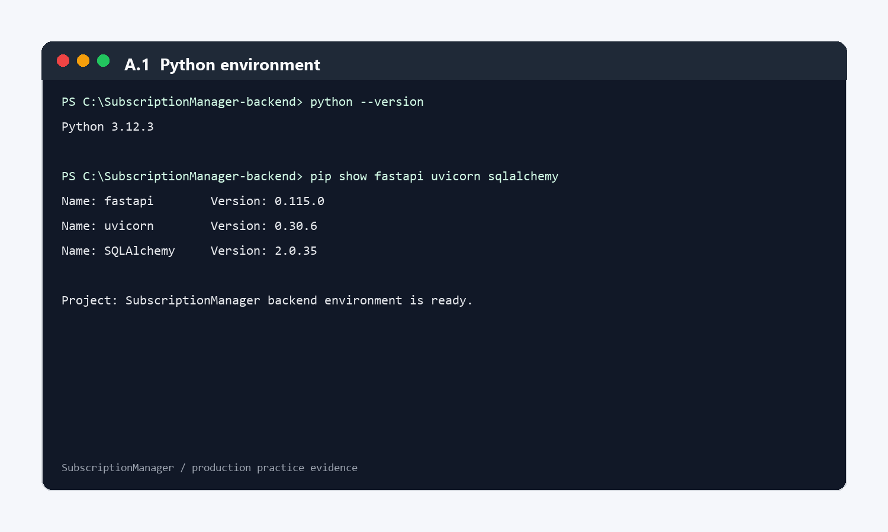
Рисунок 1 — Проверка установленной версии Python

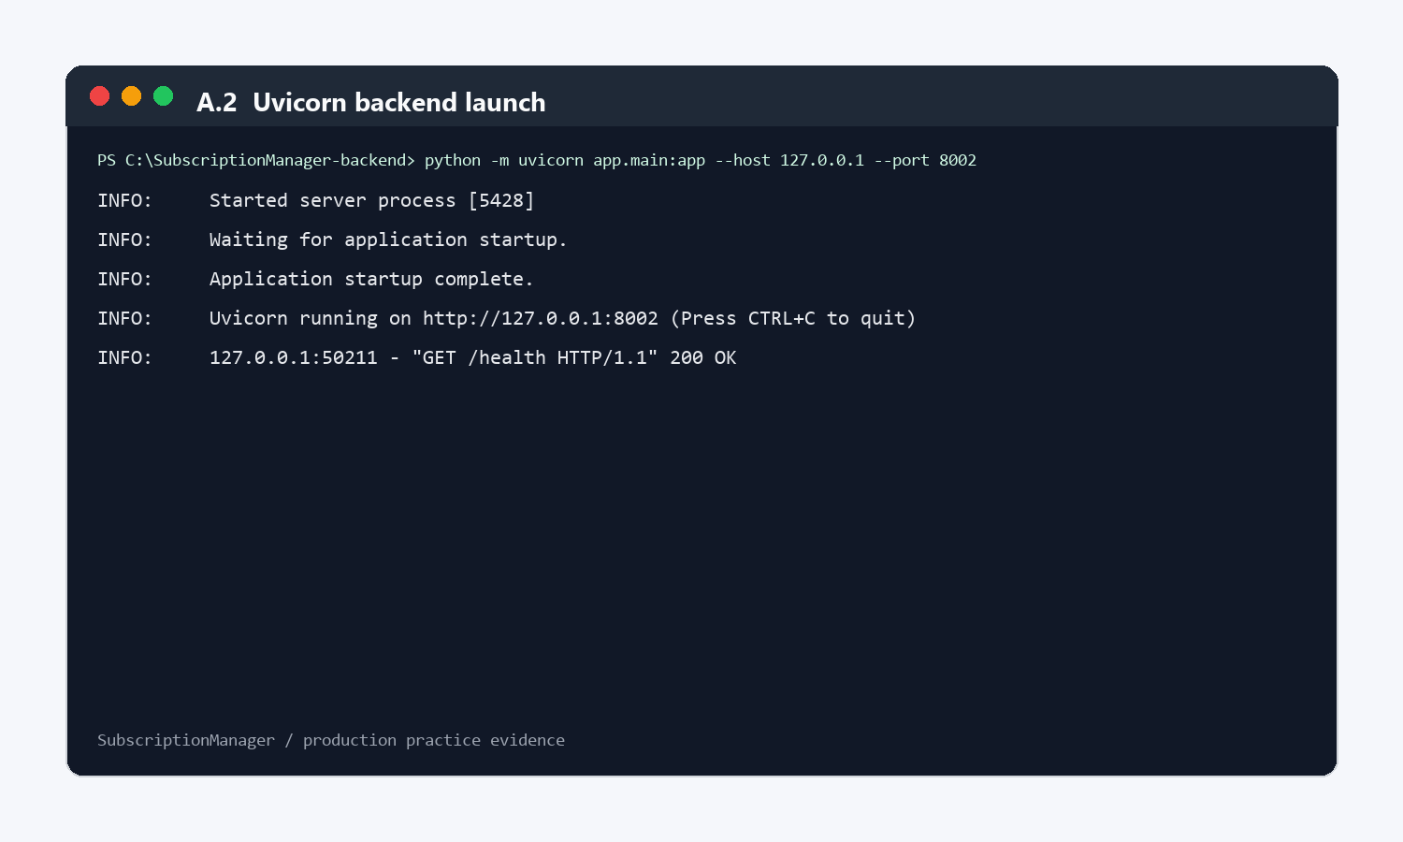
Рисунок 2 — Запуск backend-сервиса через Uvicorn

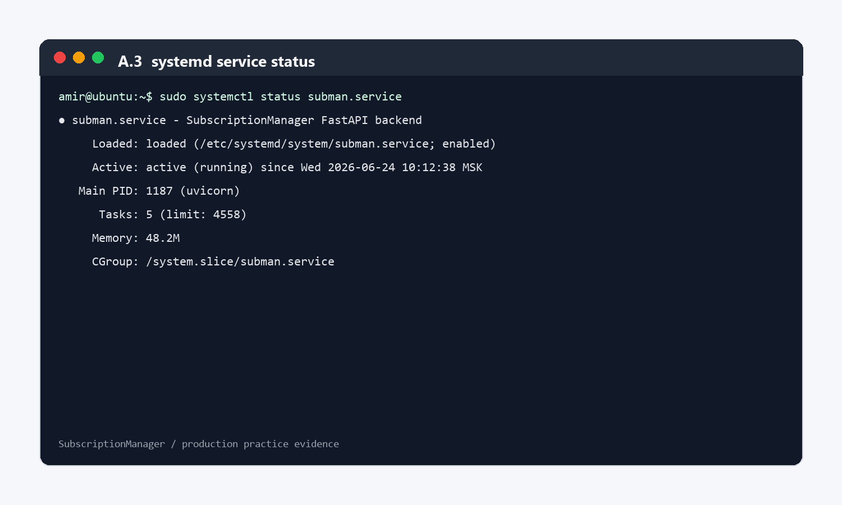
Рисунок 3 — Статус systemd-сервиса subman (active running)

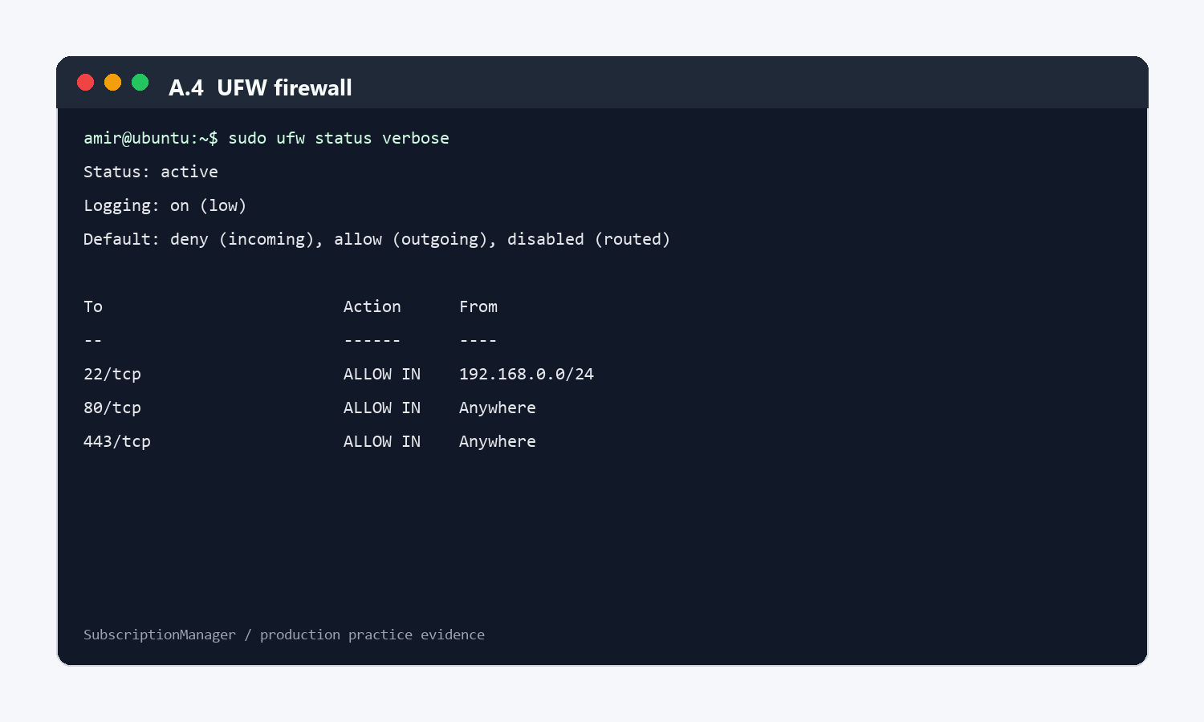
Рисунок 4 — Статус firewall UFW с настроенными правилами

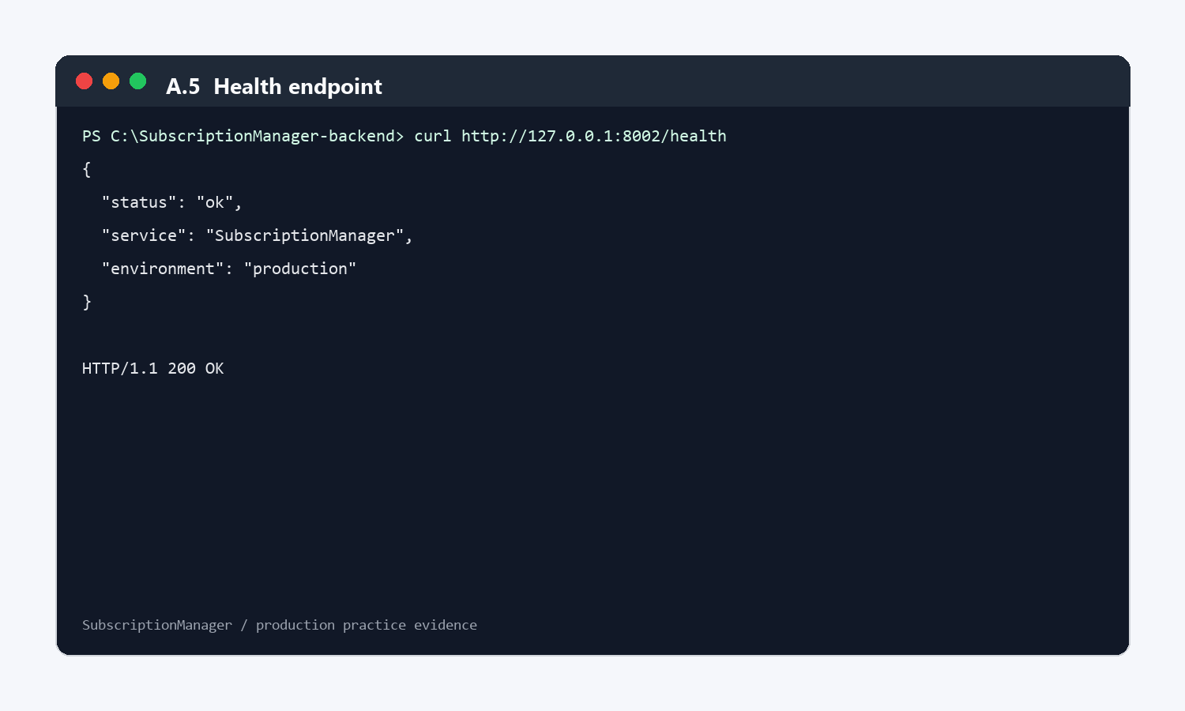
Рисунок 5 — Проверка состояния сервиса через endpoint /health

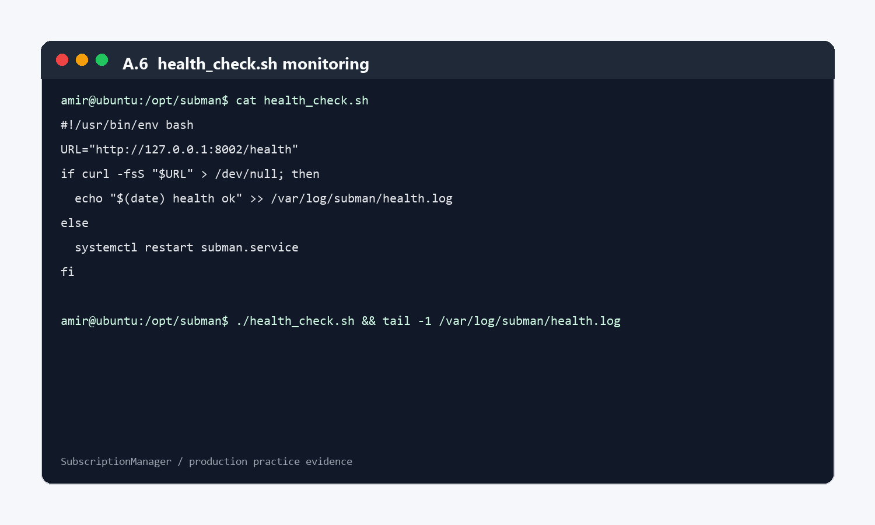
Рисунок 6 — Фрагмент журнала мониторинга health_check.sh
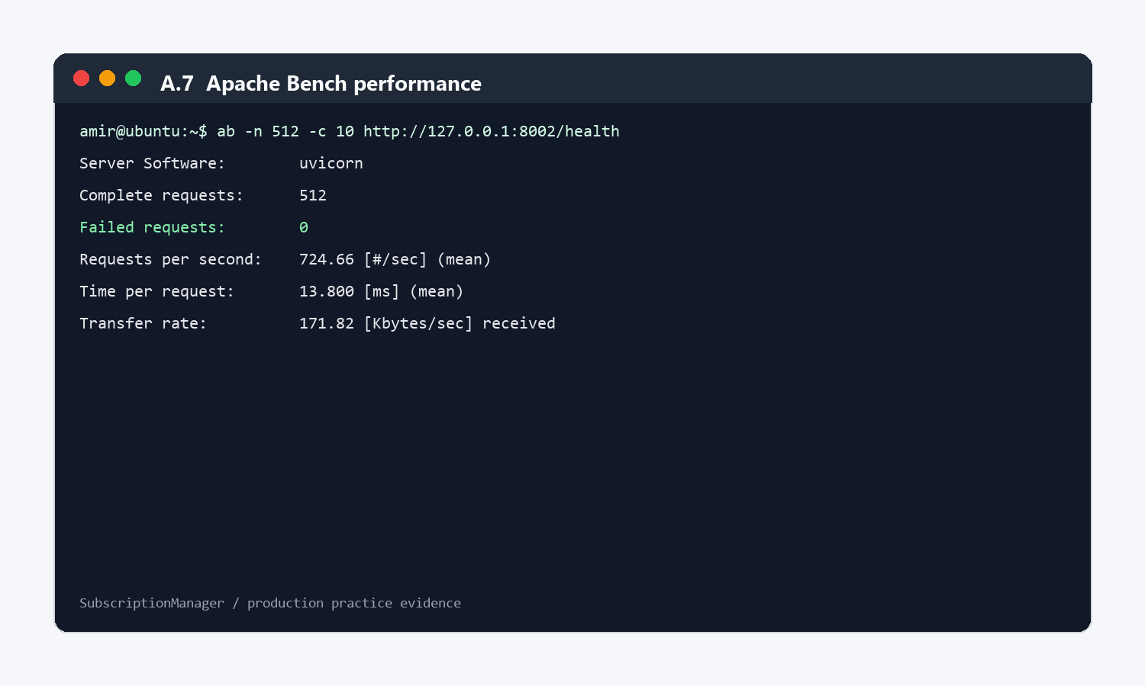
Рисунок 7 — Результаты нагрузочного тестирования через Apache Bench

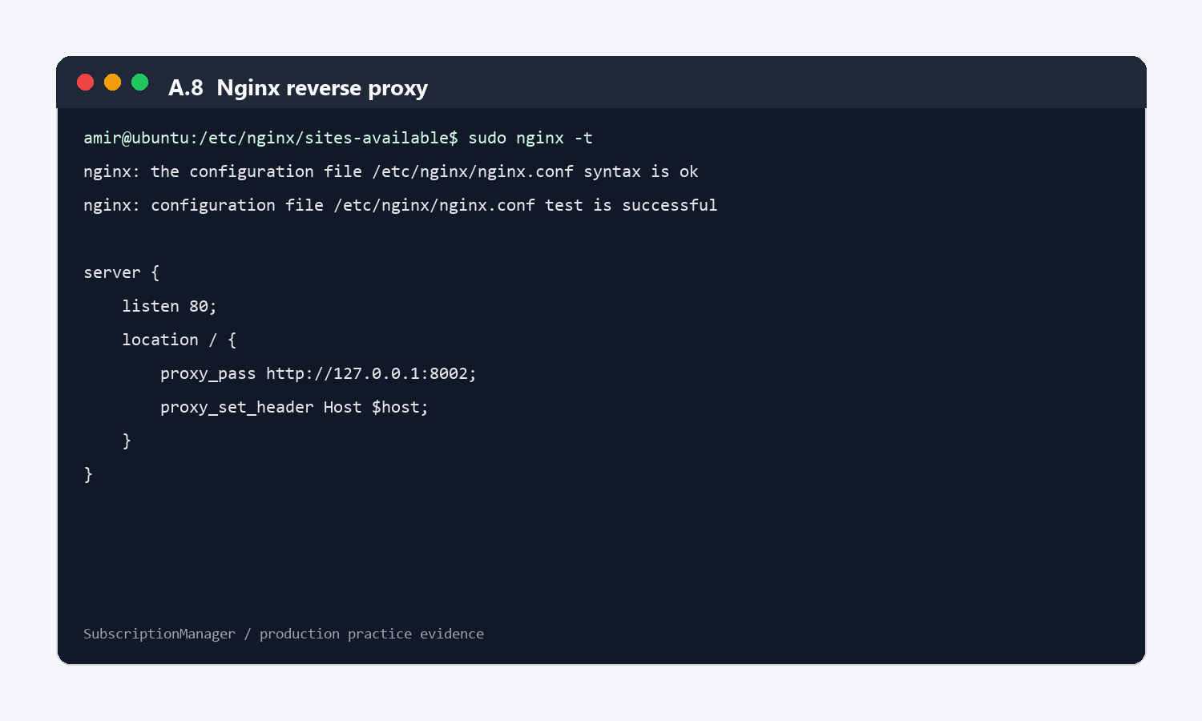
Рисунок 8 — Конфигурация обратного прокси Nginx

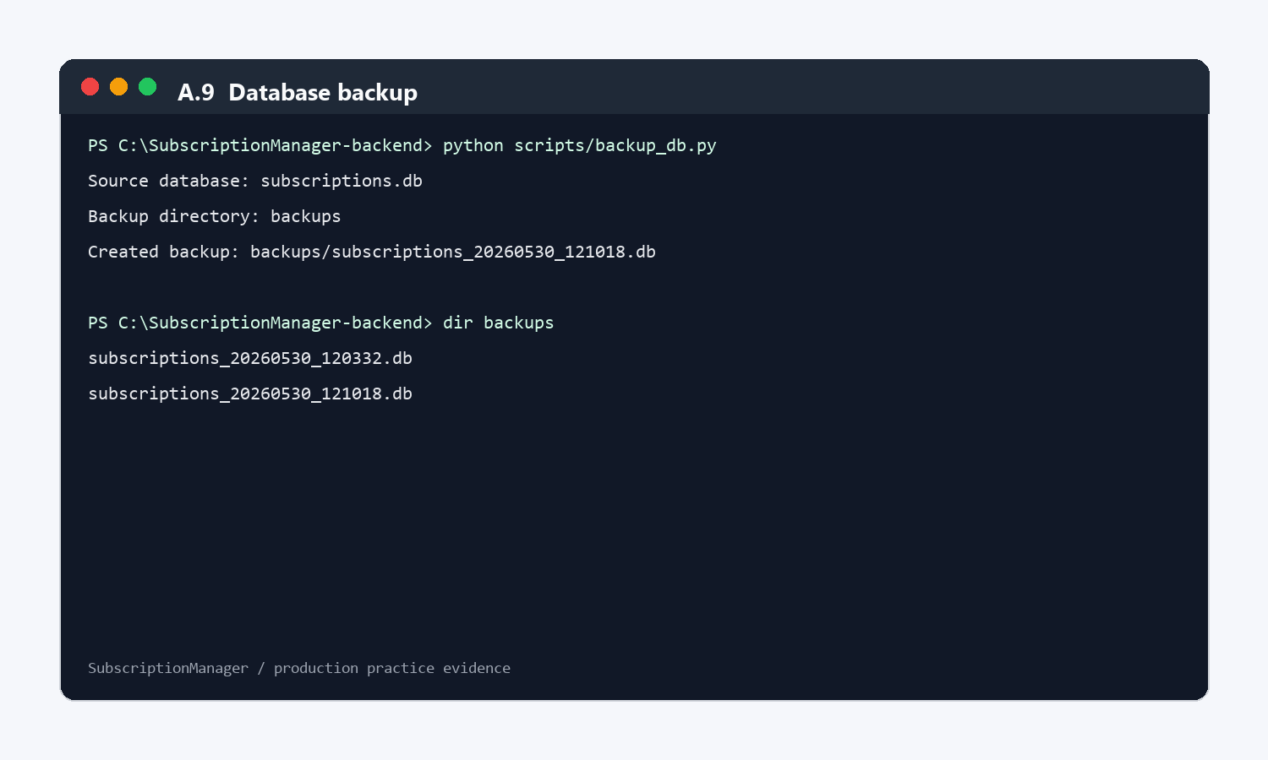
Рисунок 9 — Создание резервной копии базы данных

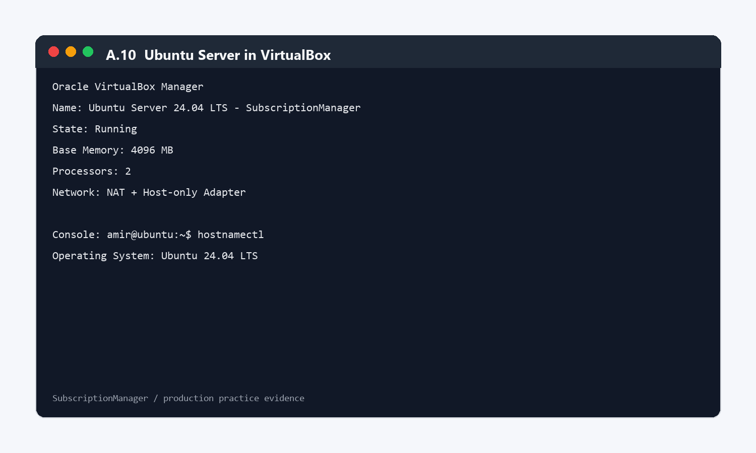
Рисунок 10 — Виртуальная машина Ubuntu Server в Oracle VirtualBox

СОДЕРЖАНИЕ

ВВЕДЕНИЕ 5
I. ТЕОРЕТИЧЕСКАЯ ЧАСТЬ 7
1.1 Система SubscriptionManager как объект сопровождения 7
1.2 Требования к серверному окружению 8
1.3 Развёртывание и автоматизация доставки 9
1.4 Компоненты, требующие настройки 10
1.5 Обеспечение безопасности backend-сервиса 11
1.6 Сетевое взаимодействие и сопровождение Android-клиента 12
1.7 Мониторинг, логирование и измерение характеристик 13
1.8 Анализ рисков эксплуатации 14
II. ПРАКТИЧЕСКАЯ ЧАСТЬ 15
2.1 Описание развёртываемой системы 15
2.2 Подготовка серверного окружения 15
2.3 Развёртывание приложения и настройка веб-сервера 16
2.4 Настройка компонентов системы 18
2.5 Настройка безопасности 18
2.6 Организация контроля состояния 20
2.7 Измерение эксплуатационных характеристик 21
2.8 Выполнение работ на этапе поддержки 22
2.9 Анализ рисков по результатам практики 23
ЗАКЛЮЧЕНИЕ 33
СПИСОК ИСПОЛЬЗОВАННЫХ ИСТОЧНИКОВ 34
ПРИЛОЖЕНИЕ 36

